Phân tích: Các quy tắc của vận tải biển toàn cầu đang bắt đầu bị phân mảnh
Shipping
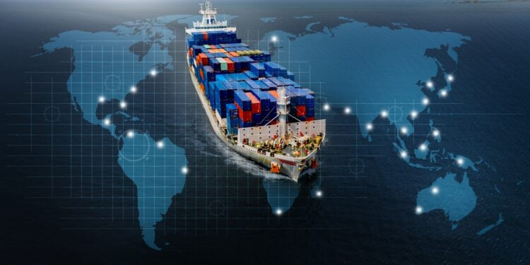
Ngày 8 tháng 9 năm 2026, Nhóm Tư vấn Vận tải biển (CSG) đã công bố một tuyên bố công khai với tiêu đề “Bảo vệ quyền tự do vận tải biển”, kêu gọi các quốc gia hàng hải duy trì tự do hàng hải, các quy tắc đã được quốc tế thống nhất và một sân chơi bình đẳng cho vận tải biển toàn cầu.
Trong hơn sáu thập kỷ qua, Nhóm Tư vấn Vận tải biển phần lớn hoạt động mà không thu hút sự chú ý của công chúng, đã phối hợp chính sách hàng hải của 18 quốc gia vận tải biển lớn xoay quanh thị trường mở, cạnh tranh công bằng và quyền tiếp cận không bị hạn chế đối với vận tải biển quốc tế. Do đó, việc nhóm đưa ra một tuyên bố công khai hiếm hoi nhằm bảo vệ tự do vận tải biển đáng được quan tâm, không chỉ vì những nội dung được nêu trong tuyên bố.
Đây là một tín hiệu cho thấy một số quốc gia hàng hải quan trọng nhất thế giới ngày càng nhìn nhận sự phân mảnh địa chính trị, các biện pháp đơn phương và việc thực thi các quy định thiếu nhất quán là những thách thức mang tính cơ cấu đối với hệ thống vận tải biển toàn cầu.
Thoạt nhìn, nhiều nguyên tắc được nêu ra có thể khá quen thuộc với ngành hàng hải. Tự do hàng hải, vai trò trung tâm của Tổ chức Hàng hải Quốc tế, việc thực hiện thống nhất các quy định quốc tế và quyền tiếp cận thị trường không phân biệt đối xử đã là những nền tảng của chính sách vận tải biển quốc tế trong nhiều thập kỷ. Điều đáng chú ý trong động thái này vì thế không đơn thuần nằm ở những gì CSG nói, mà còn ở ai là người đưa ra tuyên bố và tại sao họ lại lựa chọn công khai vấn đề này vào thời điểm hiện nay.
CSG không phải là một hiệp hội vận tải biển hay một tổ chức vận động hành lang thương mại. Đây là một cơ chế hợp tác không chính thức giữa cơ quan hàng hải của 18 quốc gia: Bỉ, Canada, Đan Mạch, Phần Lan, Pháp, Đức, Hy Lạp, Ý, Nhật Bản, Hàn Quốc, Hà Lan, Na Uy, Ba Lan, Bồ Đào Nha, Singapore, Tây Ban Nha, Thụy Điển và Vương quốc Anh. Ủy ban châu Âu tham gia với tư cách quan sát viên.
Tập hợp các quốc gia này bao gồm một số nền kinh tế hàng hải và trung tâm sở hữu tàu quan trọng nhất thế giới. Hy Lạp là quốc gia sở hữu tàu lớn nhất thế giới xét theo tổng trọng tải toàn bộ đội tàu do các chủ sở hữu kiểm soát, trong khi Nhật Bản, Singapore, Hàn Quốc, Đức, Vương quốc Anh và Na Uy cũng nằm trong số những trung tâm sở hữu tàu thực tế lớn của thế giới.
Trong bối cảnh đó, quyết định của một nhóm vốn truyền thống hoạt động thông qua tham vấn và đối thoại giữa các chính phủ nay đưa ra một tuyên bố công khai đặc biệt không nên bị xem nhẹ như một thông cáo báo chí hàng hải thông thường.
Hơn 60 năm ngoại giao hàng hải thầm lặng
Nhóm Tư vấn Vận tải biển có nguồn gốc từ những năm 1960, được thành lập như một diễn đàn để các quốc gia vận tải biển có cùng quan điểm thảo luận và phối hợp chính sách hàng hải. Cơ cấu tổ chức của nhóm vẫn được duy trì ở mức tương đối đơn giản. CSG không phải là một tổ chức theo hiệp ước, cơ quan quản lý hay một cơ quan siêu quốc gia. Thay vào đó, các cơ quan hàng hải phối hợp với nhau dựa trên một số nguyên tắc đã được duy trì khá nhất quán:
- Tiếp cận thị trường vận tải biển quốc tế một cách cởi mở và không bị cản trở; cạnh tranh tự do và công bằng;
- Một sân chơi bình đẳng trên phạm vi toàn cầu;
- Phản đối các biện pháp vận tải biển mang tính phân biệt đối xử hoặc bảo hộ; và
- Các cách tiếp cận chính sách hàng hải được phối hợp ở cấp độ quốc tế thay vì áp dụng đơn phương.
Nhóm theo dõi và phản ứng đối với các biện pháp phân biệt đối xử, hạn chế và đơn phương có ảnh hưởng đến vận tải biển quốc tế. Nhóm họp thường niên; các cuộc họp được tổ chức tại Washington, D.C. vào những năm chẵn và luân phiên tại các quốc gia thành viên vào những năm lẻ.
Belmont Shipping Club, một tổ chức liên kết với CSG, tạo diễn đàn để các tùy viên hàng hải của CSG tại Washington duy trì đối thoại với các cơ quan chức năng của Mỹ và các bên liên quan trong lĩnh vực hàng hải.
Đan Mạch giữ vai trò Chủ tịch và Ban Thư ký kể từ khi tiếp quản vị trí này từ Vương quốc Anh vào năm 2007. Tháng 2 năm 2026, Chủ tịch CSG kiêm Tổng Giám đốc Cơ quan Hàng hải Đan Mạch Brian Adrian Wessel đã có các cuộc làm việc với các cơ quan chức năng của Mỹ, gồm: Bộ Ngoại giao, Cục Hàng hải (MARAD), Lực lượng Tuần duyên (US Coast Guard), Ủy ban Hàng hải Liên bang (Federal Maritime Commission) và Văn phòng Đại diện Thương mại.
Một trong những vấn đề được thảo luận là các sáng kiến hàng hải của Mỹ, trong đó có đề xuất thu cảng phí đối với tàu nước ngoài. Quan điểm của CSG là các biện pháp quốc gia đơn phương trong một ngành công nghiệp có tính liên kết cao trên phạm vi toàn cầu có nguy cơ gây phân mảnh thị trường và làm méo mó cạnh tranh.
Bối cảnh này rất quan trọng. Tuyên bố tháng 9 không phải xuất hiện một cách đột ngột. Tại cuộc họp thường niên năm 2025, CSG đã nhấn mạnh những thay đổi địa chính trị, chủ nghĩa bảo hộ và xu hướng khu vực hóa, đồng thời kêu gọi nhóm trở thành tiếng nói rõ ràng hơn trong việc thúc đẩy một ngành vận tải biển mở và công bằng.
Tuyên bố tháng 9 năm 2026 thể hiện một bước nâng cấp đáng kể của thông điệp đó, khi đưa vấn đề ra công khai trước công chúng.
Tại sao các quốc gia đứng sau tuyên bố này lại quan trọng?
CSG cho biết các quốc gia thành viên của nhóm chiếm khoảng 20% tổng trọng tải đội tàu thế giới. Tuy nhiên, riêng con số này chưa phản ánh đầy đủ tầm quan trọng của nhóm, bởi đây là số liệu dựa trên trọng tải đăng ký, trong khi đội tàu thực tế được sở hữu hưởng lợi hoặc kiểm soát từ một số quốc gia thành viên CSG lớn hơn đáng kể.
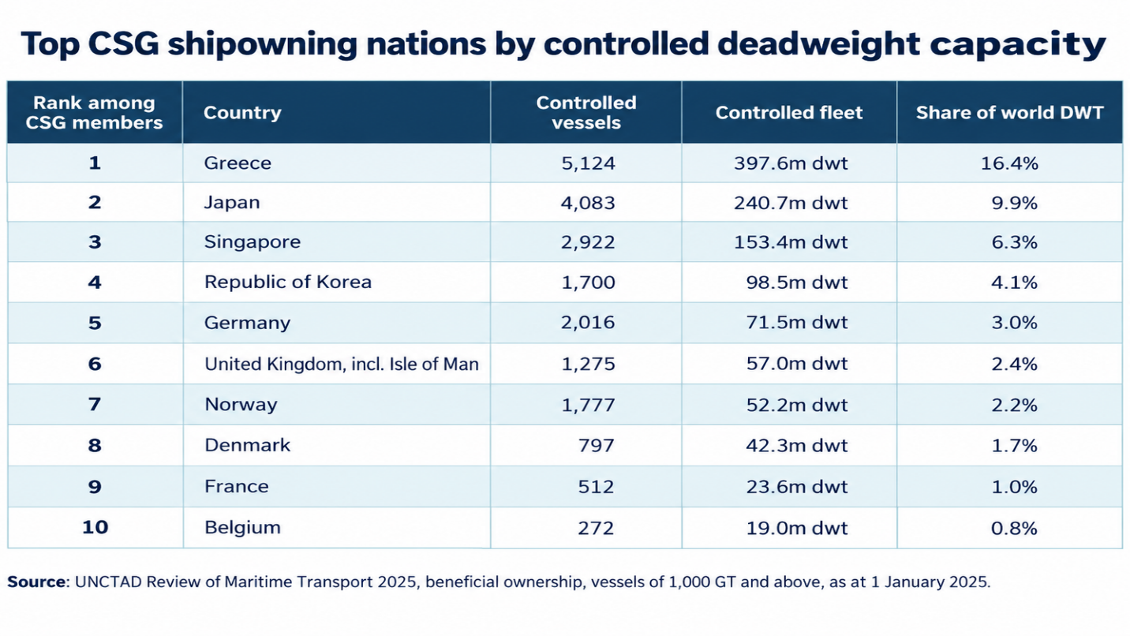
Sử dụng bộ dữ liệu mới nhất có tính so sánh đầy đủ của UNCTAD về quyền sở hữu hưởng lợi đối với các tàu biển chạy tuyến quốc tế có tổng dung tích từ 1.000 GT trở lên thì mười quốc gia thành viên CSG lớn nhất xét theo tổng trọng tải toàn bộ đội tàu do các chủ sở hữu kiểm soát như trong bảng trên.
Những con số này giúp chúng ta nhìn rõ hơn tầm quan trọng về mặt chính trị của CSG. Riêng Hy Lạp kiểm soát 16,4% tổng trọng tải toàn cầu tính theo DWT. Hy Lạp, Nhật Bản và Singapore cộng lại chiếm khoảng 32,6% tổng DWT do các chủ sở hữu kiểm soát trên thế giới. Nếu bổ sung thêm Hàn Quốc, Đức, Vương quốc Anh, Na Uy và Đan Mạch thì tỷ trọng kết hợp của tám quốc gia thành viên CSG này đạt khoảng 46% tổng trọng tải DWT do các chủ sở hữu trên toàn cầu kiểm soát.
Điều này không có nghĩa là bản thân CSG “kiểm soát” 46% hoạt động vận tải biển thế giới: quyền sở hữu hưởng lợi thuộc về các chủ thể tư nhân và các chính phủ liên quan không trực tiếp điều hành những đội tàu đó. Tuy nhiên, điều này cho thấy mức độ tập trung đặc biệt lớn về lợi ích kinh tế hàng hải được đại diện bởi các quốc gia ngồi quanh bàn CSG. Vì vậy, mối quan ngại chung của họ rất khó có thể bị xem nhẹ.
Từ những gián đoạn đến thay đổi mang tính cơ cấu
Điểm mạnh nhất trong tuyên bố của CSG là nhận định về những gì đã xảy ra đối với vận tải biển toàn cầu kể từ đầu thập niên này. COVID-19 đã làm gián đoạn các chuỗi cung ứng. Cuộc xung đột Nga–Ukraine đã làm thay đổi căn bản các dòng chảy năng lượng và hàng hóa. Hạn hán đã làm hạn chế năng lực thông qua kênh đào Panama. Xung đột tại Trung Đông đã làm gián đoạn các tuyến hàng hải vốn đã được thiết lập và một lần nữa đặt các điểm nghẽn hàng hải quan trọng dưới áp lực địa chính trị. Đồng thời, các biện pháp trừng phạt, biện pháp trả đũa, chính sách khu vực và các biện pháp thương mại đơn phương đã tạo thêm những tầng phức tạp mới cho vận tải biển quốc tế. Kết luận của CSG rất đáng chú ý: “Đây không phải là những cú sốc mang tính nhất thời; chúng là những tín hiệu cho thấy môi trường hoạt động của thương mại toàn cầu đang có sự chuyển dịch mang tính cơ cấu.” CSG sau đó đưa ra một nhận định quan trọng không kém: “Các tuyến vận tải biển ngày càng trở thành công cụ tạo đòn bẩy và rủi ro.”
Sự phân biệt này rất quan trọng. Trong lịch sử, vận tải biển đã xử lý khá hiệu quả từng biến động địa chính trị riêng lẻ. Một cuộc chiến làm đóng một tuyến hàng hải, tàu sẽ chuyển hướng. Một kênh đào bị hạn chế năng lực, năng lực vận tải sẽ được điều chỉnh. Một thị trường biến mất, các luồng thương mại sẽ được tổ chức lại. Điều CSG đang lập luận hiện nay lại khác. Theo nhóm này, sự tích tụ của các sự kiện trên là bằng chứng cho thấy sự phân mảnh đang trở thành một đặc điểm của môi trường hoạt động, thay vì chỉ là một sai lệch tạm thời so với trạng thái bình thường.
Đối với chủ tàu và người khai thác tàu, điều này làm thay đổi bản chất của rủi ro. Khả năng sử dụng tuyến hàng hải, nguy cơ liên quan đến các lệnh trừng phạt, khả năng tiếp cận thị trường, bảo hiểm, cách thức áp dụng quy định và thậm chí khả năng tàu được phép vào một số cảng nhất định ngày càng có cả khía cạnh địa chính trị bên cạnh các khía cạnh khai thác.
Sự hình thành hai hệ thống vận tải biển
Tuyên bố cũng đề cập rõ ràng đến sự gia tăng của các tàu hoạt động nhằm né tránh các lệnh trừng phạt và dẫn chiếu đến định nghĩa của IMO về cái gọi là “đội tàu bóng tối”. Theo CSG, hàng trăm tàu ngày càng hoạt động bên ngoài các khuôn khổ thông thường về bảo hiểm, an toàn và tính minh bạch. Mối quan ngại của nhóm không chỉ dừng ở việc thực thi các lệnh trừng phạt. CSG cho rằng sự phát triển này đang tạo ra các hệ thống song song trong vận tải biển quốc tế.
CSG diễn đạt vấn đề một cách khá trực diện: “Kết quả là có một hệ thống hai tầng: một bên được quản lý bằng các quy tắc, bên kia hoạt động dựa trên sự thiếu minh bạch, và cuối cùng cả hai đều bị suy yếu.” Đây có thể là một trong những nội dung có tác động sâu rộng nhất của tuyên bố. Một hệ thống quản lý toàn cầu không chỉ phụ thuộc vào sự tồn tại của các quy tắc, mà còn phụ thuộc vào việc một tỷ lệ đủ lớn các bên tham gia chấp nhận các quy tắc đó và các chính phủ thực thi chúng một cách nhất quán. Nếu các đội tàu đáng kể có thể hoạt động theo những tiêu chuẩn khác biệt đáng kể về tính minh bạch, bảo hiểm, tuân thủ môi trường, mức độ chịu tác động của các lệnh trừng phạt và việc thực thi pháp luật, thì vấn đề cuối cùng sẽ không chỉ giới hạn ở chính những con tàu đó. Điều này tạo ra các điều kiện kinh tế khai thác khác nhau và các cơ cấu rủi ro khác nhau trong một thị trường vận tải biển toàn cầu vốn được cho là thống nhất. Do đó, CSG nhìn nhận vấn đề không đơn thuần là vấn đề về trừng phạt, mà còn là vấn đề về sân chơi bình đẳng.
Giải pháp không nhất thiết là có thêm quy định
Có lẽ thông điệp chính sách quan trọng nhất trong tuyên bố nằm ở điều mà CSG không kêu gọi. Nhóm không đơn giản yêu cầu bổ sung thêm một tầng quy định mới cho ngành hàng hải. Thay vào đó, CSG cho rằng nền tảng cần thiết đã tồn tại trong UNCLOS, khuôn khổ của IMO và các quy định hàng hải quốc tế hiện hành. Thách thức ngày càng lớn nằm ở sự thống nhất, việc thực hiện và thực thi các quy định.
CSG nêu rõ rằng giải pháp “không nhất thiết là đưa ra thêm các quy tắc” hoặc tạo ra một hệ thống chắp vá gồm các biện pháp đơn phương, mà là tăng cường sự thống nhất trong việc áp dụng các quy tắc đã có. Điều này phù hợp với triết lý hoạt động truyền thống của nhóm.
Vận tải biển toàn cầu phụ thuộc vào việc tàu di chuyển giữa nhiều hệ thống tài phán khác nhau. Một con tàu có thể được sở hữu hưởng lợi tại Hy Lạp, được tài trợ ở một quốc gia khác, đăng ký dưới một cờ khác, được phân cấp bởi một tổ chức đăng kiểm quốc tế, được bảo hiểm tại London hoặc Scandinavia, có thuyền viên đa quốc tịch và hoạt động thương mại tại hàng chục quốc gia trong một năm. Do đó, mô hình thương mại này phụ thuộc rất lớn vào khả năng tương thích giữa các hệ thống quy định.
Sự gia tăng của các yêu cầu quốc gia đơn phương, các chế độ trừng phạt chồng chéo hoặc mâu thuẫn, các quy định phân biệt đối xử về quyền tiếp cận cảng hoặc các cách thức thực thi khác nhau đáng kể sẽ làm tăng chi phí giao dịch và mức độ bất định, ngay cả khi từng biện pháp riêng lẻ đều có thể có lý do chính đáng xét từ góc độ lợi ích quốc gia. Về bản chất, CSG đang lập luận rằng các quy định bị phân mảnh cuối cùng sẽ dẫn đến các thị trường vận tải biển bị phân mảnh.
Năm nguyên tắc làm nền tảng cho quan điểm của CSG
Xét cả nhiệm vụ truyền thống của CSG và tuyên bố tháng 9, có thể thấy 5 nguyên tắc định hình quan điểm của nhóm:
- Tự do hàng hải là nguyên tắc thứ nhất. Vận tải biển quốc tế phải duy trì quyền tiếp cận có thể dự đoán được đối với các tuyến hàng hải và các quyền đi qua được quốc tế công nhận.
- Tiếp cận thị trường cởi mở và không phân biệt đối xử là nguyên tắc thứ hai. Vận tải biển không nên chịu các hạn chế mang tính bảo hộ hoặc phân biệt đối xử dựa trên quốc tịch hoặc nguồn gốc thương mại.
- Cạnh tranh tự do và công bằng là nguyên tắc thứ ba. Cạnh tranh phải dựa trên hiệu quả, chất lượng và đổi mới, thay vì né tránh quy định hoặc được hưởng sự đối xử ưu đãi của quốc gia.
- Một sân chơi bình đẳng trên phạm vi toàn cầu là nguyên tắc thứ tư. Các tiêu chuẩn quốc tế có tính tương đương phải được thực hiện và thực thi một cách nhất quán để các đơn vị tuân thủ không bị bất lợi về mặt thương mại.
- Các quy tắc đa phương và hợp tác là nguyên tắc thứ năm. Đối với một ngành công nghiệp về bản chất mang tính quốc tế, CSG ủng hộ các khuôn khổ toàn cầu – đặc biệt là của UNCLOS và IMO – thay vì ngày càng mở rộng một hệ thống chắp vá gồm các biện pháp đơn phương hoặc khu vực.
Không nguyên tắc nào trong số này là mới. Điểm mới là nhận thức rằng các nguyên tắc đó hiện cần được công khai bảo vệ.
Lời kêu gọi hành động
Lời kêu gọi của CSG không chỉ hướng tới 18 quốc gia thành viên. Nhóm này kêu gọi tất cả các quốc gia hàng hải chủ động ủng hộ các nguyên tắc điều chỉnh vận tải biển quốc tế, bắt đầu từ tự do hàng hải và mở rộng đến các khuôn khổ pháp lý và quản lý được duy trì thông qua các thể chế đa phương, trong đó có IMO.
Cụ thể, có hai hành động nổi bật:
Thứ nhất, các quy định quốc tế hiện hành cần được áp dụng nhất quán giữa các hệ thống tài phán, đi kèm với việc tăng cường minh bạch và trao đổi thông tin giữa các cơ quan chức năng. CSG cho rằng việc thực thi không đồng đều sẽ làm méo mó thị trường và làm suy giảm niềm tin đối với vận tải biển.
Thứ hai, các chính phủ phải tiếp tục dành sự ủng hộ về mặt chính trị đối với các tiêu chuẩn quốc tế chung. CSG bác bỏ quan điểm cho rằng hợp tác quốc tế nhất thiết làm suy giảm chủ quyền; thay vào đó, nhóm cho rằng trong một hệ thống thương mại có tính liên kết cao, hợp tác đã trở thành điều cần thiết để duy trì chủ quyền thực chất và khả năng chống chịu.
Đây là một sự phân biệt quan trọng. Tuyên bố không chủ yếu yêu cầu chủ tàu thay đổi cách thức hoạt động. Thay vào đó, tuyên bố kêu gọi các chính phủ và cơ quan quản lý hàng hải ngăn chặn kiến trúc pháp lý và quản lý bao quanh ngành vận tải biển tiếp tục bị phân mảnh.
Tại sao thời điểm này lại quan trọng?
Động thái của CSG cũng cần được nhìn nhận trong bối cảnh diễn biến gần đây của nhóm. Tại cuộc họp thường niên tháng 9 năm 2025, các thành viên đã thảo luận về chuyển đổi xanh, lực lượng lao động hàng hải và chính sách vận tải biển trong bối cảnh những thay đổi địa chính trị. Họ nhấn mạnh thương mại quốc tế dựa trên luật lệ, quyền tiếp cận thị trường tự do và sự cần thiết phải chống lại chủ nghĩa bảo hộ và khu vực hóa. Đến tháng 2 năm 2026, Chủ tịch CSG đã có mặt tại Washington để thảo luận với các quan chức cấp cao Mỹ về cạnh tranh công bằng, chuỗi cung ứng có khả năng chống chịu và những rủi ro phát sinh từ các biện pháp hàng hải quốc gia đơn phương. Bảy tháng sau, nhóm đã đưa những quan ngại của mình ra công khai. Do đó, các báo cáo cho rằng đây là tuyên bố công khai đầu tiên của CSG trong hơn 60 năm càng làm tăng ý nghĩa của động thái này.
Một nhóm được thành lập đặc biệt để tạo điều kiện cho việc tham vấn giữa các chính phủ hàng hải thường không có nhiều lý do để truyền đạt quan điểm thông qua các tuyên bố công khai. Giá trị của nhóm nằm chính ở việc phối hợp chính sách một cách âm thầm. Khi một tổ chức như vậy quyết định rằng những quan ngại của mình cần được trình bày công khai, bản thân hành động truyền đạt đó đã trở thành một phần của thông điệp.
Điều này có ý nghĩa gì đối với vận tải biển?
Tuyên bố của CSG không nên được hiểu là bằng chứng cho thấy hệ thống hàng hải toàn cầu đã ngừng hoạt động. Phần lớn hoạt động vận tải biển quốc tế vẫn tiếp tục được thực hiện trong khuôn khổ các công ước quốc tế, cơ cấu thương mại và hệ thống quản lý hiện hành.
Tuyên bố cũng không đưa ra một chương trình chính sách mới với các giải pháp chi tiết. Ý nghĩa của nó mang tính nền tảng hơn: CSG xác định sự phân mảnh là một rủi ro chiến lược mới nổi đối với ngành vận tải biển.
Trong nhiều thập kỷ, giả định nền tảng của ngành là bất kể những khác biệt chính trị giữa các quốc gia, vận tải biển quốc tế vẫn sẽ tiếp tục hoạt động trong một khuôn khổ có tính phổ quát tương đối: các công ước chung, các quyền hàng hải được công nhận, khả năng tiếp cận thị trường có thể dự đoán được và các quy tắc đủ nhất quán để cho phép tàu hoạt động thương mại trên phạm vi toàn cầu. Giả định đó không còn có thể được xem là điều đương nhiên.
Rủi ro không nhất thiết là sự biến mất của toàn cầu hóa hoặc vận tải biển toàn cầu. Ngành vận tải biển đã nhiều lần chứng minh khả năng thích ứng của mình. Rủi ro có khả năng xảy ra hơn là sự dịch chuyển dần tới một hệ thống hàng hải phân mảnh hơn, trong đó các khối thương mại, môi trường trừng phạt, yêu cầu quản lý, cơ cấu bảo hiểm, rủi ro an ninh và điều kiện tiếp cận khác nhau cùng tồn tại song song. Một hệ thống như vậy vẫn có thể vận chuyển hàng hóa. Nhưng nó sẽ hoạt động với độ phức tạp cao hơn, mức độ bất định lớn hơn, gánh nặng tuân thủ gia tăng và cuối cùng là chi phí cao hơn. Và có lẽ đây chính là thông điệp cốt lõi đằng sau động thái của CSG.
Những gián đoạn riêng lẻ trong những năm gần đây – COVID-19, Ukraine, Panama, Biển Đỏ, Hormuz, các lệnh trừng phạt, các biện pháp bảo hộ và sự xuất hiện của các đội tàu bóng tối – không còn nên được phân tích theo cách hoàn toàn tách biệt. Khi xem xét tổng thể, chúng có thể đại diện cho một điều lớn hơn: một sự thay đổi trong môi trường mà vận tải biển quốc tế đang hoạt động.
Phản ứng của CSG về cơ bản là lập luận rằng giải pháp không nên là rút lui vào các hệ thống quốc gia cạnh tranh với nhau, mà phải là tái khẳng định cam kết đối với kiến trúc đã làm cho vận tải biển thực sự mang tính toàn cầu ngay từ đầu: tự do hàng hải, thị trường mở, cạnh tranh công bằng, thực thi nhất quán và các quy tắc được quốc tế thống nhất.
Đối với một tổ chức được thành lập cách đây hơn sáu thập kỷ chính trên cơ sở những nguyên tắc đó, việc cho rằng hiện nay chúng cần được công khai bảo vệ là điều đáng chú ý.
Câu cuối cùng trong tuyên bố đã khái quát rõ những vấn đề đang đặt ra: “Khi các chuỗi cung ứng vận tải biển bị phân mảnh, nền kinh tế toàn cầu cũng sẽ bị phân mảnh theo.”
Việc các chính phủ có phản hồi trước cảnh báo này hay không – và liệu động thái công khai bất thường của CSG có trở thành điểm khởi đầu cho một tiếng nói tập thể chủ động hơn trong chính sách hàng hải hay không – giờ đây có thể cũng quan trọng không kém bản thân bản tuyên bố.
----------------------------------------------

